**Отчет по домашней работе**

**‘Установка портала Liferay с базой данных PostgreSQL 13 при помощи Ansible’**

1. Подготовка виртуальной машины (далее VM).

Для выполнения работы выбор пал на **CentOS7** без какого-либо UI, только CLI.

**Важное замечание**: при создании VM надо задать **не менее 4гб RAM**, иначе веб-сервис повиснет. Когда запускал его, сталкивался с ошибками JVM и посвисшей VM.

1. Для наиболее комфортной работы с Ansible создал файл ansible.cfg в рабочей директории.

[defaults]

host_key_checking = false

inventory = ./hosts

При вызове команды ansible больше не нужно писать “–i hosts” для указания файла inventory. Небольшое удобство)

1. Прежде чем начать работу с Ansible, выполнил все шаги вручную:
2. Установка JDK 1.8
3. Скачивание и распаковка LifeRay.
4. Скачивание и установка PostgreSQL 13.
5. Установка коннекта между LifeRay и PostgreSQL 13.
6. Задание прослушиваемых портов.
7. Запуск PostgreSQL и Liferay.
8. Проверка работоспособности.
9. Начало работы с ansible. Создание файла hosts и директории host_vars. Как мастер-хост использовал VM с установленной Ubuntu.

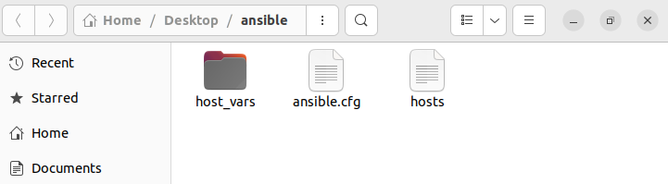



В папке host_vars лежит конфиг webserver01 c параметрами

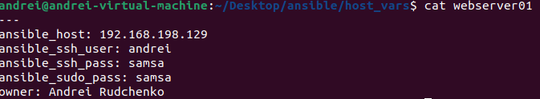

1. Создаём initial плейбук DeployLiferay.yml который в моём случае будет являться executable.
2. В силу того, что у меня есть ступенчатый план выполнения, то я смело могу сразу создать роли.
3. Liferay-install для установки портала Liferay
4. Postgre13-install для установки базы и параметров.
5. Configure-startup для установки коннекта портала и базы, и запуска портала.

Роли создаём командой **ansible-galaxy init ROLE_NAME**

В созданной директории сначала пойдем в папку tasks, чтобы скриптами описывать шаги. Для удобства создадим переменные в папке defaults, чтобы не таскать за собой огромные строчки с путями.

Действия повторяем для всех ролей.

1. После того, как внес таски в созданные роли, внесём их в испольняемый плейбук DeployLiferay.

Конечный вариант выглядит весьма просто и удобно:

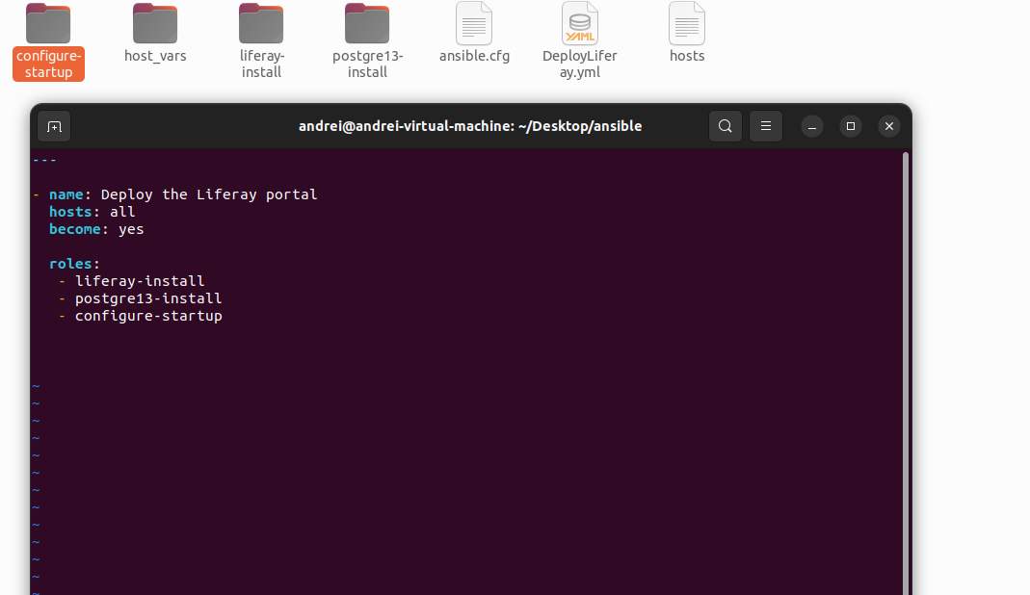

1. Всё что остаётся сделать, это запустить наш плейбук:

**Ansible-playbook DeployLiferay.yml –v**

В команду выполнения добавил –v, чтобы видеть минимальную информацию о выполнении.

1. После запуска портала необходимо проверить что всё вышло успешно:

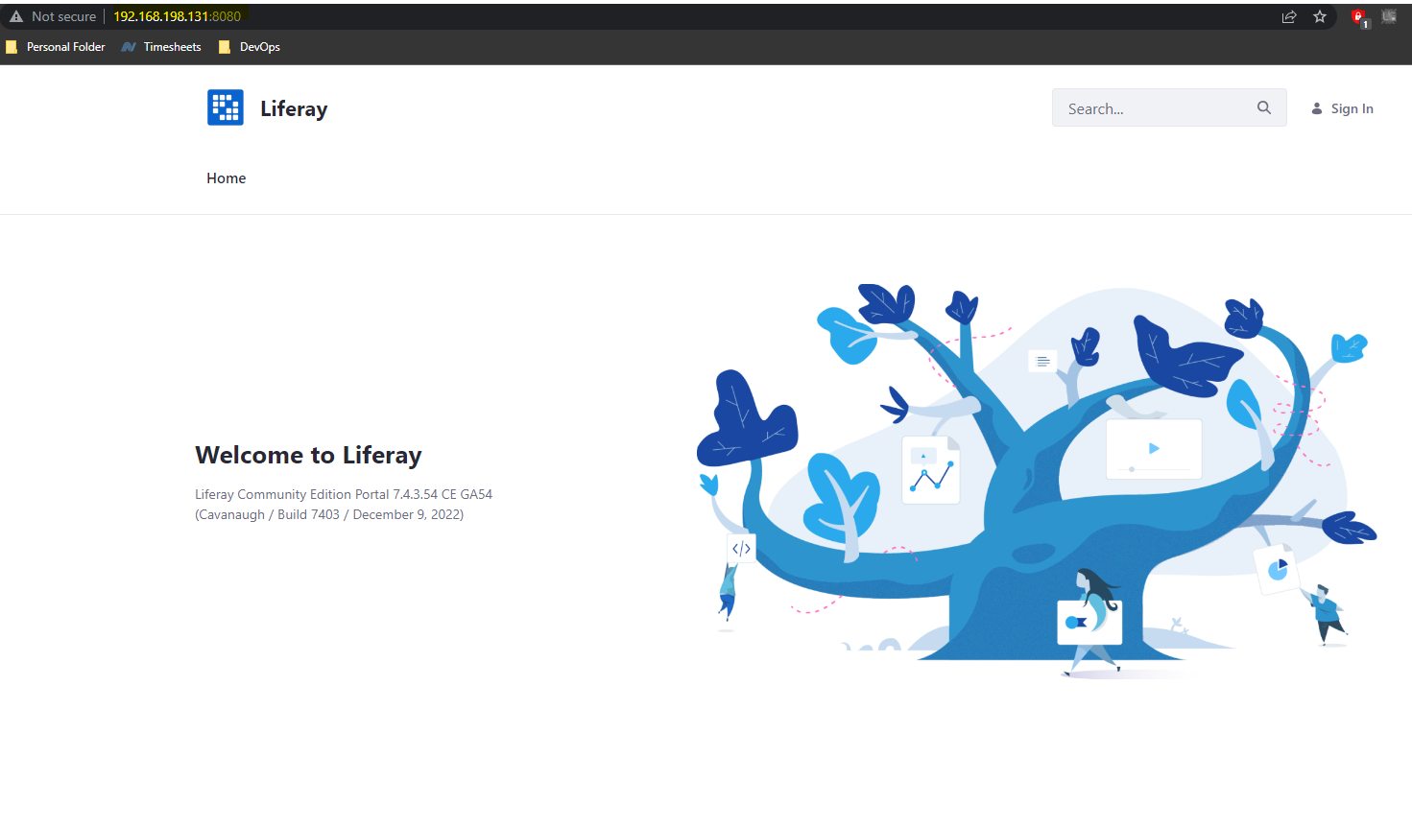

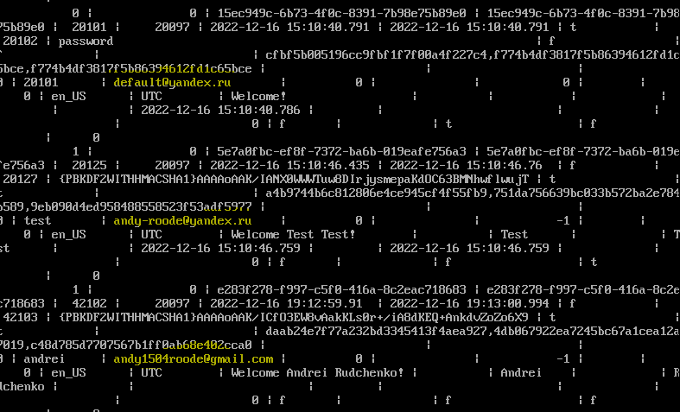

1. Ansible проект со скриптами доступен в GitLab.